Numérique : les enseignants de sept écoles se forment
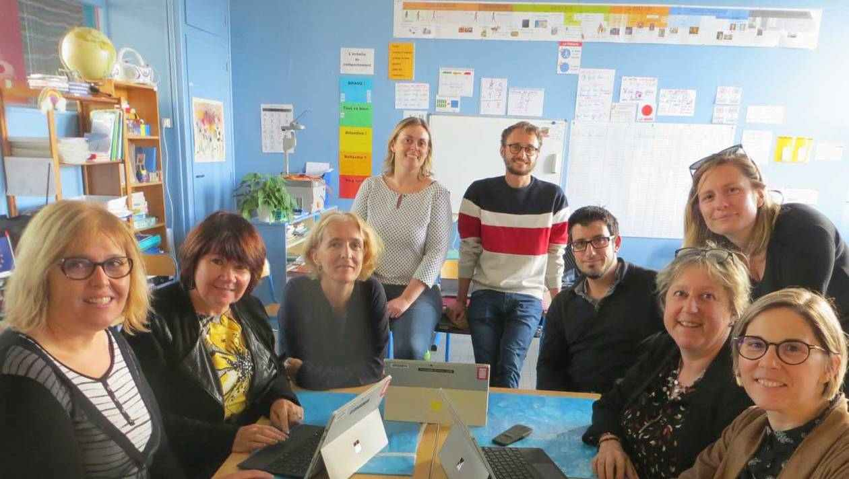
Les enseignants étaient répartis dans différents ateliers, tout au long de la journée. | OUEST-FRANCE

Mardi, 60 enseignants des sept écoles primaires privées de la communauté locale d’établissement du Brivet se sont réunis pour une journée pédagogique, autour du numérique. Ils ont pu ainsi vivre différents ateliers, notamment sur la programmation, la web radio ou la vidéo. Autant de nouvelles pratiques qu’ils feront ensuite vivre au sein des classes.
Cette journée s’est prolongée par une rencontre entre les membres des associations de l’organisme de gestion de l’enseignement catholique et de l’association de parents d’élèves de l’enseignement libre de ces mêmes écoles, rejointes par le collège Saint-Martin. Le but de cette soirée étant de faire connaissance et d’échanger sur des questions d’actualités et sur les pratiques des uns et des autres.

